**2017年11月会计学院同等学历硕士论文答辩日程安排**

* **关于同等学力申请硕士学位资格审查的规定：**[**http://gs.shufe.edu.cn/Home/NewsDetail/865**](http://gs.shufe.edu.cn/Home/NewsDetail/865)
* **论文封面及要求见打包文件：《论文说明及学校相关管理规定》**
* **学校工作时间：周一至周五8:00-11:30；13:30-17:00**
* **答辩时间：11月26日**
* **本学期上海市双盲送审截止日期为11月2日。请各位同学注意以下各个时间节点，尽早做准备，严格按时提交相关材料，过期不候，后果自负**。

1. **开题**

**导师认可论文开题通过之后，尽快到教学管理系统中申请开题（9月24日前）：**

**教学管理系统网址**<http://eams.sufe.edu.cn/eams/home.action>

1. 登陆系统 -> 左侧栏“论文” -> “研究生论文” -> 点击上方“1开题”；
2. 在“活动时间”右侧点击“相关文档下载”，填写《t1. 开题报告表及开题报告书》；
3. 点击“申请进入”，填写“论文题目”、上传已填写的《t1. 开题报告表及开题报告书》。
4. 提醒导师到系统中审核开题，并确认开题通过。

**二、预审：9月30日22:00—10月11日12:00在预审系统中完成。（具体流程见下图）**

★**注意：硕士生预审论文提交的截止时间是：2017年9月30日22:00，过时系统自动关闭，答辩推延至下学期。**

**预审系统网址：**[[**http://202.121.129.34/**](http://202.121.129.34/) **/**](http://202.121.138.14/)**系统操作说明见打包文件**

**预审流程见下图**

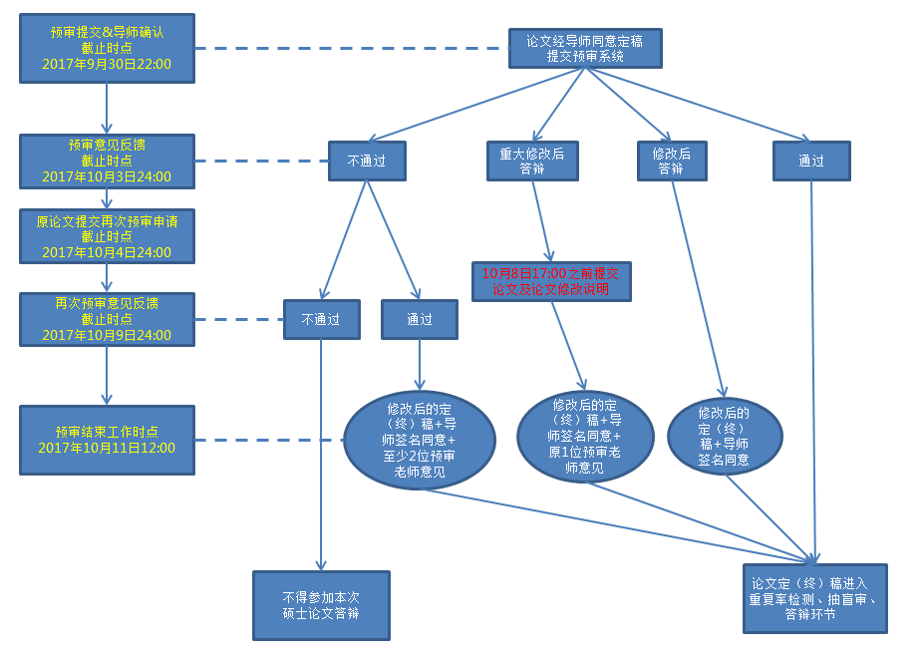

**三、电子版论文重复率检测、双盲抽检与送审**

★**注意：相关制度见打包文件：《上海财经大学研究生学位论文重复率检测试行办法》**

1. **第一次检测（第一次检测结果高于30%者不得参加本次答辩）**

预审工作结束后，**10月11日12:00**学院从预审系统中导出所有预审通过的论文，上传到“学位论文学术不端行为检测系统”进行检测。

1. **第二次检测（第二次检测结果≥20%者不得参加本次答辩）**

20%≤第一次检测结果≤30%的同学，须[于**10月18日12:00**截止时间之前将修改后的论文发送到zhang.ting@mail.shufe.edu.cn](mailto:在以下截止时间之前将修改后的论文发送到zhang.ting@mail.shufe.edu.cn)，**同时需抄送给导师**。

1. **抽盲审**

学院将于**10月27日下午** 发送双盲抽检号到学生邮箱，第一次检测结果＜20%的同学须于**10月28日-10月31日登陆网站抽检**：[http://lwms.seei.shec.edu.cn](http://lwms.seei.shec.edu.cn/)。第二次检测结果＜20%的同学须于**10月28日-10月31日登陆网站抽检**。未及时上网抽检者不得参加本次答辩。

1. **被抽中者到研究生院送审**

★**注意：送审的论文须与检测通过的论文一致。相关制度见打包文件：《上海财经大学研究生学位论文抽检及异议论文处理办法》**

1. 被抽中者须于**11月2日17：00前**将1本匿名装订的学位论文、一式3份《上海市学位论文“双盲”检查简况表》**经导师签名和院系所盖章后**（盖章在会计学院113办公室），送交研究生院学位办。
2. 被抽中者的双盲抽检结果：学院将在收到研究生院通知后第一时间反馈相关学生。

**三、同等学力资格审查：10月30日、10月31日、11月1日、11月2日任意1天**

在以上规定日期内须由本人到会计学院进行资格审查，审查通过者（须经研究生院学位办、培养办在循环表上签字）方可参加学位论文答辩。审查材料如下：

1. 成绩单（请申请人到会计学院111办公室打印成绩单一式4份。其中，研究生院留1份，学院留2份，学生自留1份）
2. **T1：同等学力人员办理答辩和申请硕士学位手续循环表**（见附件）；
3. **T7：同等学力硕士学位审核表，**经工作所在部门和人事部门审查同意并盖章(见附件)；
4. 身份证原件和复印件；
5. 本科毕业证书原件和复印件；
6. 学士学位证书原件和复印件；
7. 研究生课程进修班结业证书原件和复印件；
8. 全国外语和综合考试成绩证明<http://www.cdgdc.edu.cn/xwyyjsjyxx/zzgs/tdxltk/> 打印网页页面；
9. **T6：授予同等学力硕士学位基本数据表**（见附件），如实填写。

**四、系统提交申请 +答辩材料提交： 10月30日、10月31日、11月1日、11月2日任意1天**

1. **在教学管理信息系统中申请答辩、申请学位**
2. 左侧栏“论文” -> 点击上方“2论文答辩”-> 点击“申请进入”-> 提交相关信息并上传论文；
3. 左侧栏“毕业与学位” -> “申请学位” -> 点击 “提交申请”。
4. **缴纳答辩费，提交转账凭据**

请通过银行柜面转账或汇款的方式缴纳答辩费**（上海财经大学(R)，上海银行上财支行，31677700014403864）**，**请备注：“姓名，学号，会计学院2017年11月同等学力答辩费”**。初次答辩者缴纳6000元，第二次答辩者缴纳3000元，答辩费缴纳的凭据请与答辩材料一同提交。

1. **提交纸质版论文**

**论文封面及要求见附件：《研究生论文说明及上海财经大学研究毕业论文相关管理规定》。**★**注意：纸质版论文须与检测通过的论文一致，研究生院将组织事后抽检。**

1. **提交以下7项申请学位材料：在电脑上填写后A4纸单面打印，所有签名必须手写。**
2. **答辩费缴纳的凭据原件及复印件，1份**
3. **成绩单（资格审查时打印，一式2份）**
4. **T2.同等学力人员硕士学位论文评阅书（见附件，一式3份）**

填写要求：封面、第1页的自评表。

1. **T3.同等学力人员学位申请书（见附件，一式2份）**

填写要求：贴上一寸照片。第1、2部分学生本人填写、签名；第3部分由**导师填写意见并签名**。

1. **T4.同等学力人员硕士学位论文答辩委员会表决票及评价标准(见附件，一式5份)**

填写要求：填写姓名、专业、论文题目。

1. **T5.同等学力人员学位论文答辩会议记录及决议书（见附件，一式1份）**

填写要求：第1页上方除了**记录员**空着其他均填上；第2页**答辩人签字**。

**五、答辩结束后：**

**1. 答辩通过后一周内,**根据答辩委员的意见修改论文，直至答辩委员及导师同意修改结果并最终定稿；

**2.** 定稿后提交存档论文：**装订的纸质论文3本（不需匿名）。研究生院将于2018年1月上旬下达通知上传电子版论文到教学管理系统“终稿论文递交模块”。论文封面及要求见打包文件：《论文说明及学校相关管理规定》。**

**3. 论文请到指定地点印刷：**上海财大印刷厂（国定路777号红瓦楼后面车库旁，电话：65904527）。论文封面内页需由学生本人及导师签字。